Lunes
10
de Mayo

Sexto de Primaria
Historia

Las maravillas de Oriente: China

Aprendizaje esperado: Identifica algunos rasgos de las culturas de Asia del siglo V al XV y sus aportaciones al mundo.

Énfasis: India, China y Japón del siglo V al XV.

¿Qué vamos a aprender?

Identificaras algunos rasgos de las culturas de Asia (India, China y Japón) del siglo V al XV y sus aportaciones al mundo. Para las actividades de esta sesión necesitarás tu cuaderno de apuntes, pluma y lapiz, así como tu libro en la página 97

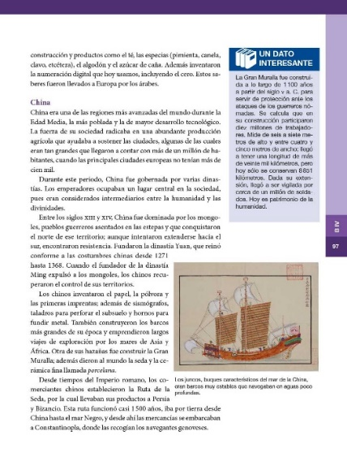
https://libros.conaliteg.gob.mx/20/P6HIA.htm?#page/96

¿Qué hacemos?

En la sesión de hoy te centrarás en una de las regiones más avanzadas del mundo durante la Edad Media, la más poblada y la de mayor desarrollo tecnológico. Una sociedad principalmente agrícola y comercial, que impulsó la Ruta de la Seda como principal vía de comercio y conexión entre Oriente y Occidente, tan fascinante que los grandes mercaderes venecianos se embarcaban en aventuras por esta fantástica ruta.

Se trata de ¡China!

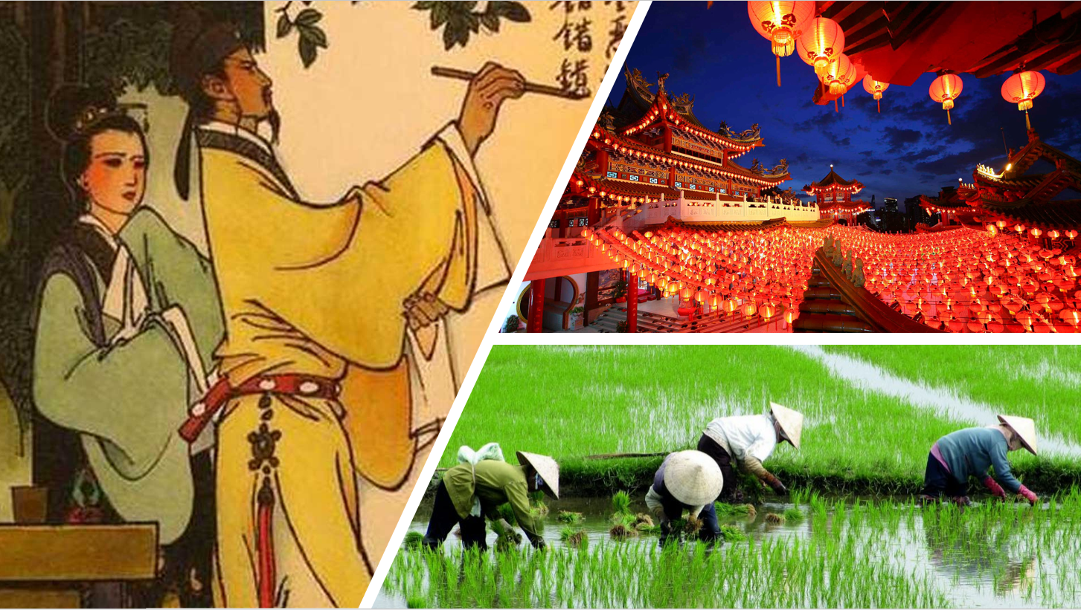

Uno de estos mercaderes fue Marco Polo y justo sus viajes se dieron a finales de la Edad Media. ¿Recuerdas que una de las consecuencias de las Cruzadas fue la conexión de diversas rutas comerciales que transportaban productos de Oriente a Occidente? Como la ruta de las especias en la India, sólo que, a diferencia de la ruta de las especias, la Ruta de la Seda es más antigua, ya desde la Edad Antigua esta ruta conectaba a China con el Imperio romano.

Hoy revisarás qué pasó con China durante la Edad Media europea.

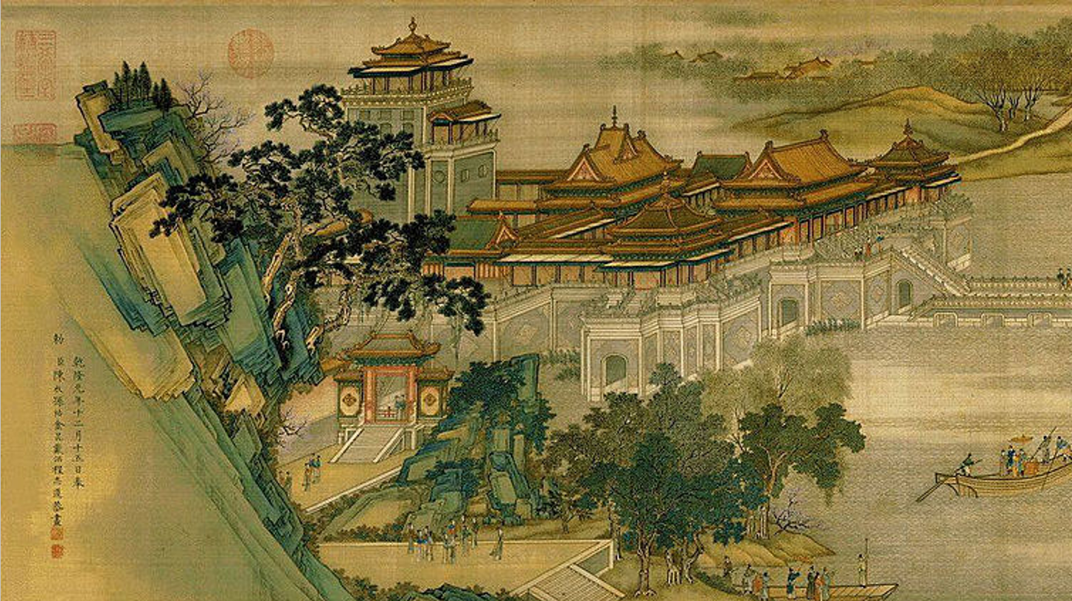

A lo largo de esta clase tu reto consiste en elaborar un libro interactivo titulado, Las maravillas de Oriente: Un viaje por China.

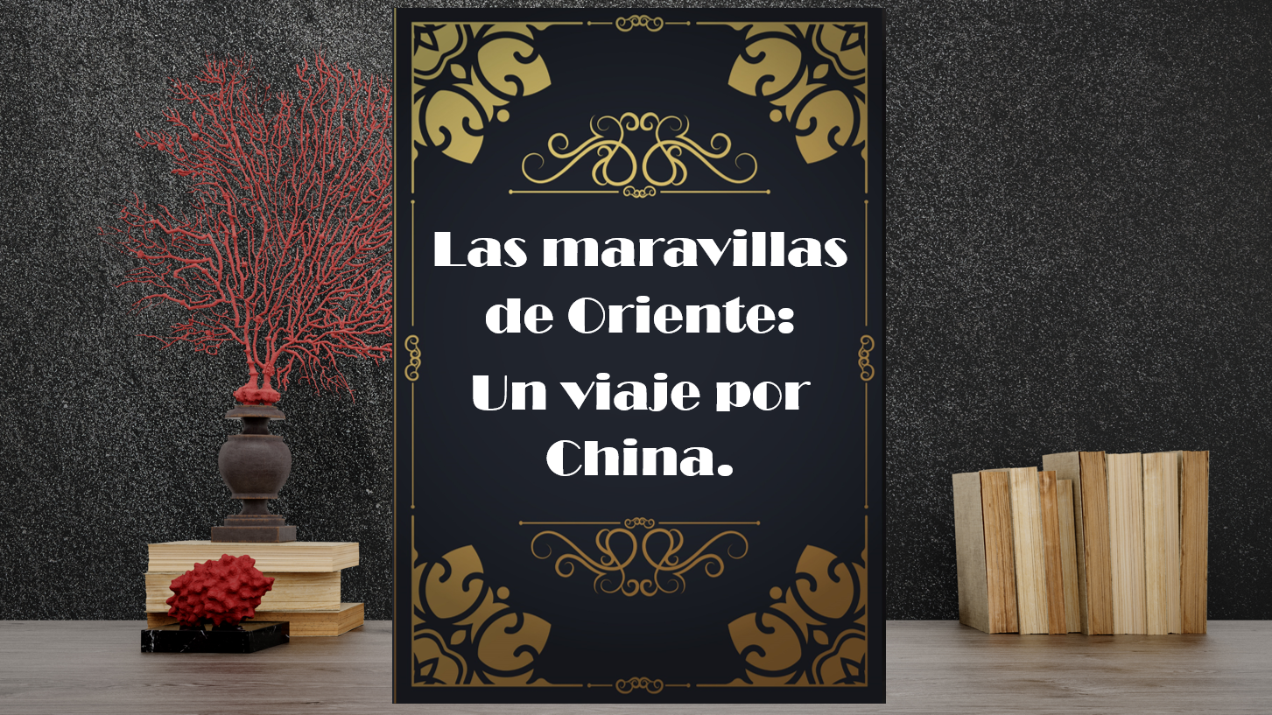
Este título se parece al título del libro de Marco Polo. Esto es porque al igual que Marco Polo, describirás la cultura China y sus aportaciones durante el periodo de la Edad Media europea.

Vas a necesitar hojas tipo pergamino dobladas en medios, colores, recortes alusivos a la civilización China, mucha imaginación y tu libro de texto de Historia de sexto en la página 97

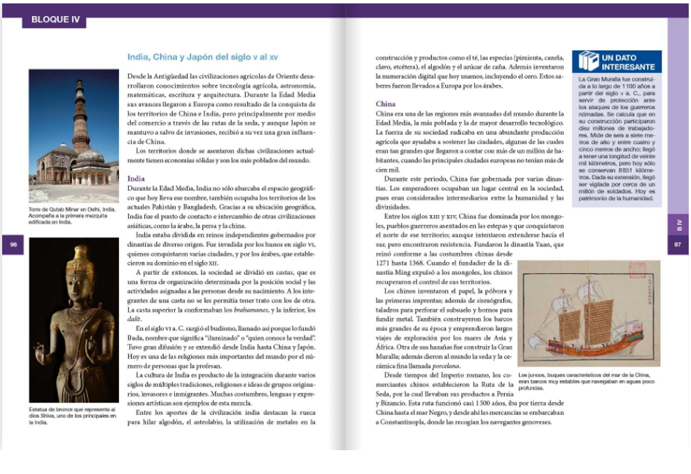

Los temas que se abordarán en el libro son: Dinastías e imperios en China durante los siglos V al XV; Emperadores chinos durante los siglos V al XV; Religiones en China: La búsqueda de la armonía interior; Edad de Oro China: arte e inventos, Ruta de la Seda: Antigua conexión comercial; Marco Polo: Las aventuras de un mercader veneciano; Descripción de China según Marco Polo; y Conclusiones.

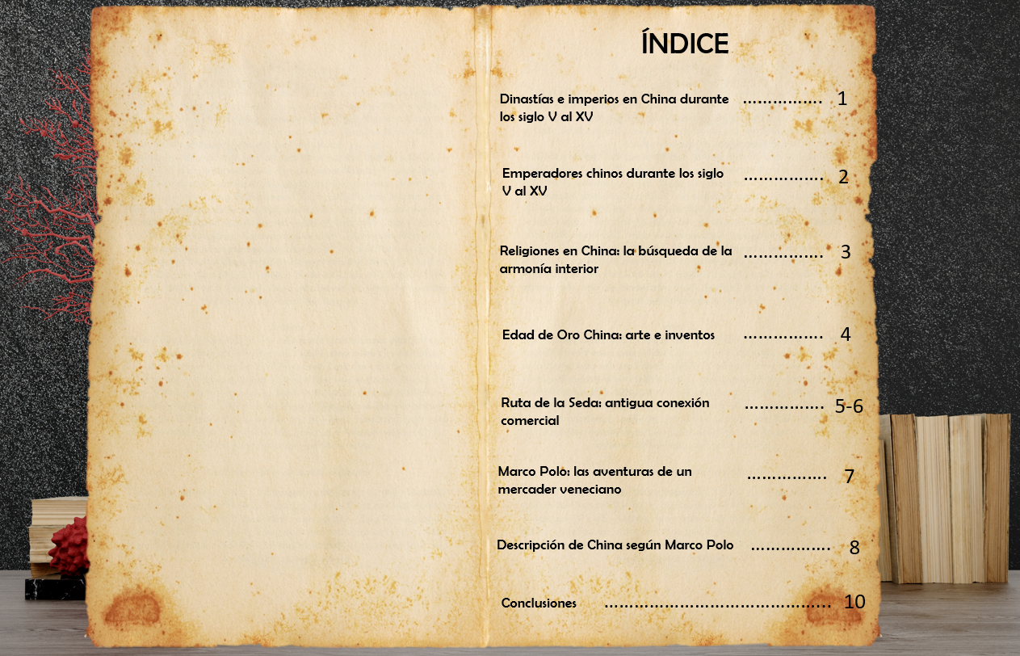

Inicia tu libro ubicando el territorio chino y su conformación durante el periodo conocido como Edad Media Europea.

Recuerda que la Edad Media comprende 1000 años de la historia y en 1000 años ocurren muchas cosas, y en China no fue la excepción. En el mapa marca las principales dinastías e imperios que gobernaron durante este periodo.

Para empezar, escribe como título, Dinastías e imperios en China durante el siglo V al XV.

Dinastías e imperios en China durante los siglo V al XV

Luego debes sobreponer los territorios ocupados por estas dinastías. Comienza por colocar la dinastía Tang, la cual comprendió del 618 hasta 907 d.C, luego coloca a la dinastía Song que comprendió de 960 al 1279 d.C.

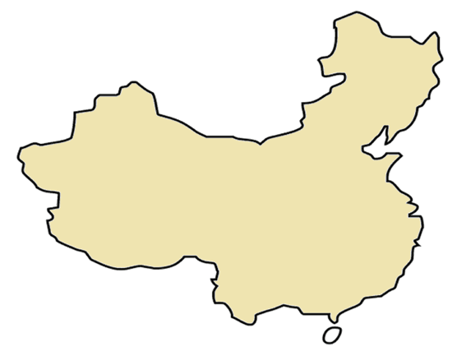 | 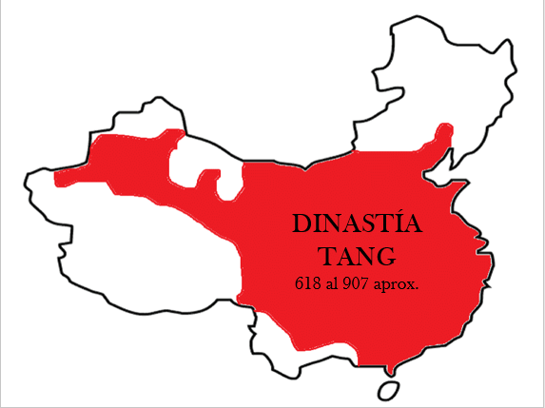
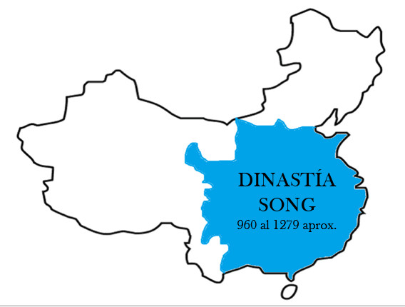 | 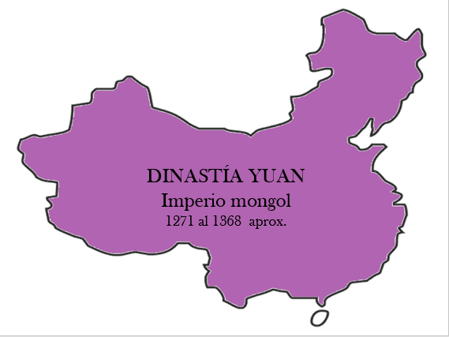
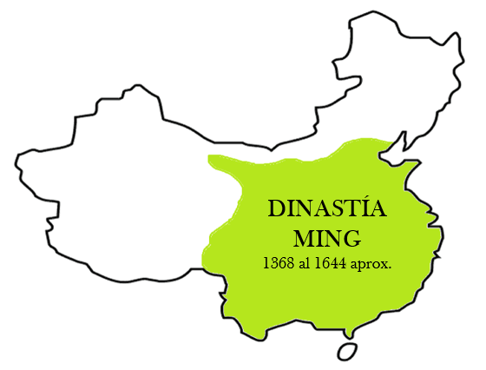
Durante estas fechas se siguió construyendo una muralla que ayudaba a proteger territorio chino de invasiones de pueblos nómadas provenientes de la región de Manchuria y la actual Mongolia, se trata de la Gran Muralla.

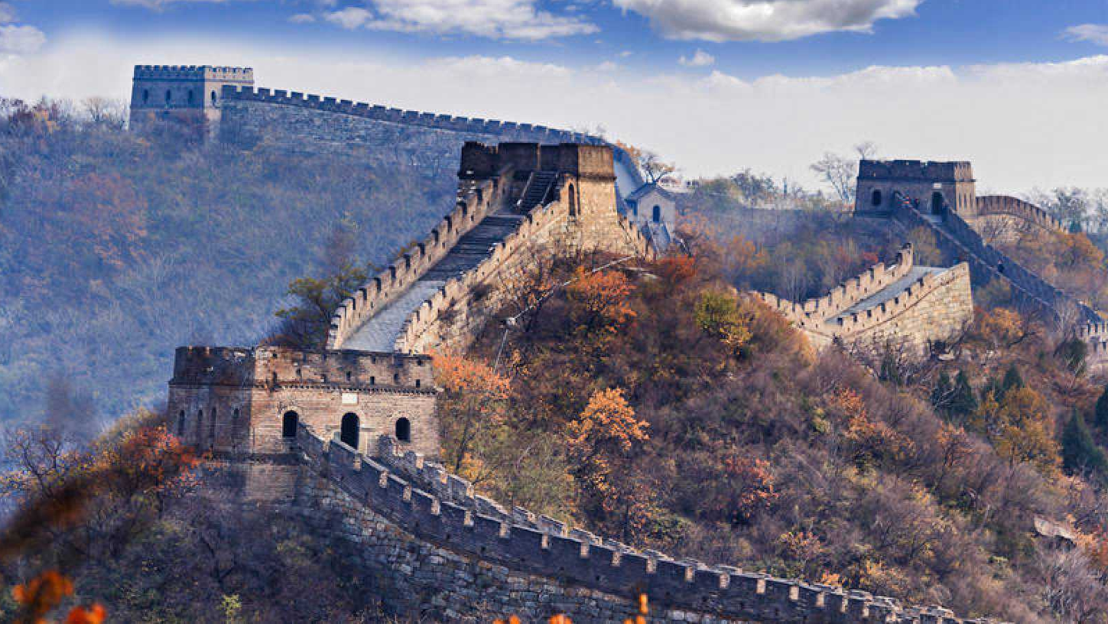

Esta Gran Muralla fue de mucha utilidad por mucho tiempo, pero no logró retener las invasiones de esas tribus, las cuales se había unificado e iniciado su expansión. Bajo el liderazgo de Gengis Kan, desde 1219 comenzaron a conquistar territorio chino, hasta que en el 1294 ya poseían todo el territorio, convirtiéndose en el Imperio mongol, en tu libro lo mostrarás de color morado y abarcando todo el actual territorio chino.

La China que conoció Marco Polo fue la gobernada por el Imperio mongol. En tu libro puedes colocar a Marco Polo sobre territorio mongol.

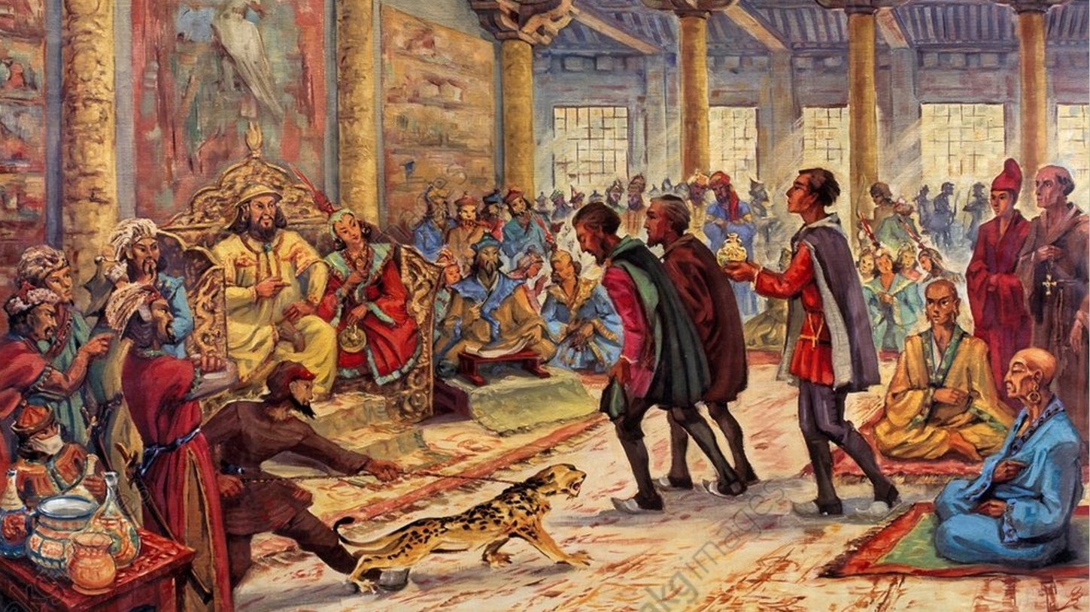

Y para terminar esta página de tu libro redacta lo siguiente:

¡Sabían qué! Durante los siglos V al XV, China sufrió varios cambios en su territorio.

Para 1294 el Imperio mongol ya tenía el control de toda China. El Imperio Mongol se caracterizó por su apertura al mundo occidental, recibiendo a misioneros franciscanos y a comerciantes. Durante este periodo hubo un comercio continuo en Oriente y Occidente, ya que los mongoles se logran extender más allá de China. Marco Polo conoció a Kublai Khan gobernante del Imperio mongol en ese entonces y permaneció en China por 20 años. Finalmente, la dinastía Yuan gobernada por Kublai Kan fue derrotada por la dinastía Ming, los cuales lograron expulsar a los mongoles y gobernar de 1368 al 1644 esta dinastía decidió proteger sus fronteras y controlar el comercio con el exterior e intentó cerrar la Ruta de la Seda.

De esta manera acabas de observar los cambios en el territorio chino a lo largo de las dinastías más importantes que surgieron durante los siglos V al XV.

Para continuar considera que Kublai Khan fue un apasionado de la cultura China, adoptando mucho de esta a su Imperio. El hecho de que los mongoles asimilaran la cultura de los pueblos de los territorios conquistados ocasionó que su extenso Imperio se fuera fragmentando, pues algunos se convirtieron al islam, principalmente los que se establecieron en Asia Menor.

Al mencionar a los emperadores vale la pena iniciar con la siguiente página del libro, que llevará por título: Emperadores chinos durante el siglo V al XV.

Emperadores chinos durante los siglo V al XV

En este apartado del libro puedes escribir lo siguiente:

Se han preguntado, ¿Quién gobernaba China?

Hay una figura fundamental en las dinastías chinas y es la figura del emperador o Huangdi, pero ¿Qué significa ser emperador chino?

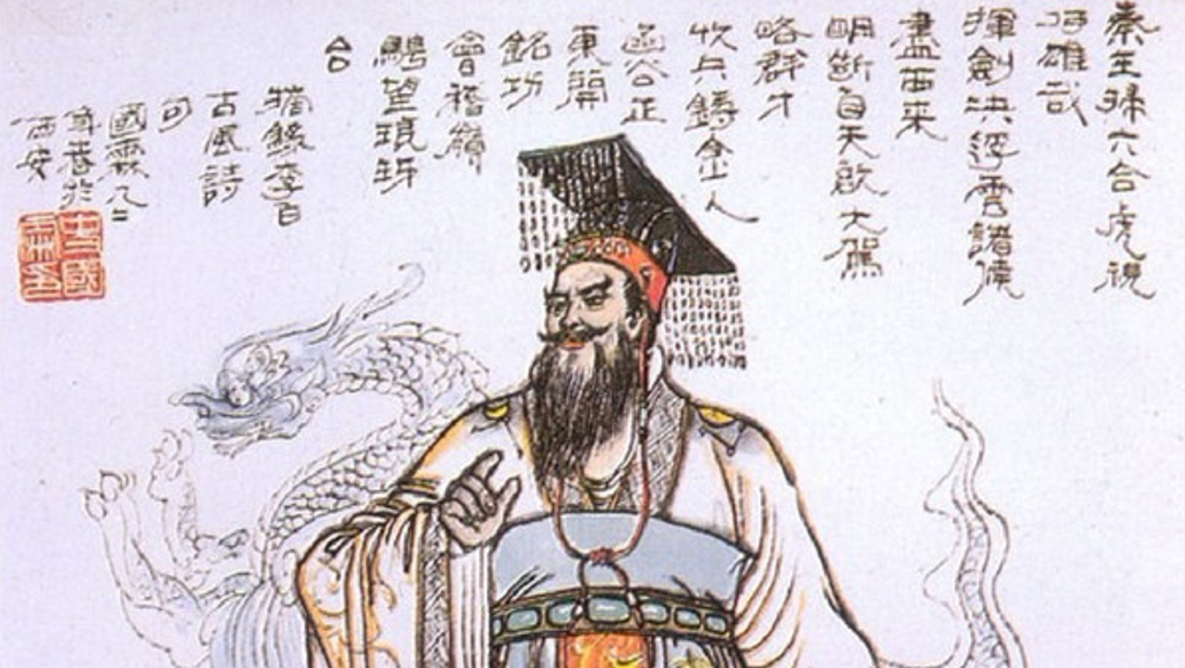

Una vez escrito esto puedes colocar la imagen de Kublai Khan quien es el emperador representante de la dinastía China Yuan, ya con esta imagen, puedes ir revisando las características ocultas en cada una.

Las características que debe poseer un emperador chino tambien debes señalarlas.

“Hijo del Cielo”. Se refiere a que el emperador tenía derecho divino al trono.

“Poder heredable”. Se refiere a que el emperador chino heredaba a su primer hijo el Imperio, aunque esto casi siempre generaba discordia entre el resto de los hijos del emperador.

“intermediario”. Entre la humanidad y las divinidades.

“Obediencia absoluta”. Se refería al poder de mandato que tenía el emperador; se debía hacer lo que él decía.

“Gobiernos longevos”. Se refiere a que el emperador gobernaba hasta que moría.

Ahora observa como podrían quedar tus primeras páginas.

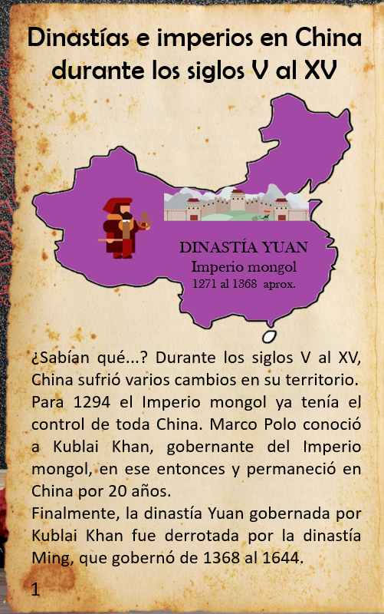 | 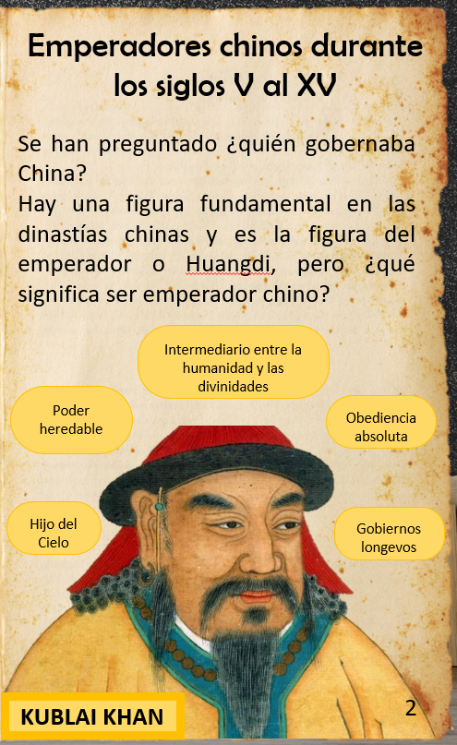

Ahora avanza abordando los siguientes temas de tu libro. El título de la siguiente página es:

Religiones en China: la búsqueda de la armonía interior.

Te has preguntado, ¿Qué religión se practica en China? Actualmente la mayor parte de la población en China practica el budismo, pero se desarrollaron otras religiones como el confucianismo y el taoísmo. Con esta información adentro de tu libro puedes redactar lo siguiente:

En la actualidad tenemos libertad de elección cuando de religión se trata, pero se han preguntado si los chinos que vivían en el siglo V al XV ¿Gozaban de libertad religiosa?
La respuesta es sencilla: Sí. Durante aquella época los chinos podían elegir entre creer en el budismo, confucianismo o taoísmo, religiones basadas en la búsqueda de la armonía interior.

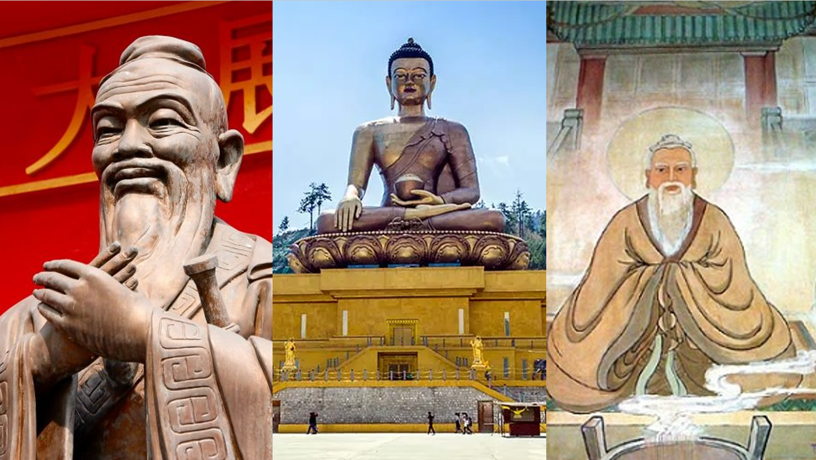

Ahora, si la intención de las religiones en China es la búsqueda de la armonía interior, ¿Cómo es su práctica? Aquí la información que puedes colocar es la siguiente:

Budismo. Es una religión surgida en la India y adoptada por diferentes países asiáticos.
Confucianismo. Religión nacida en China. Para Confucio los valores humanos y sociales eran muy importantes y se debe restar importancia al desarrollo individual.
Taoísmo. Es una religión de origen chino impulsada por Lao Tse. Para practicar el taoísmo deben buscar el equilibrio entre las fuerzas: Pasiva (yin) y la activa (yang).
Las religiones en China buscan la armonía interior, las tres coinciden en la contemplación y la meditación.

Observa el siguiente video, para saber un poco más acerca del budismo.

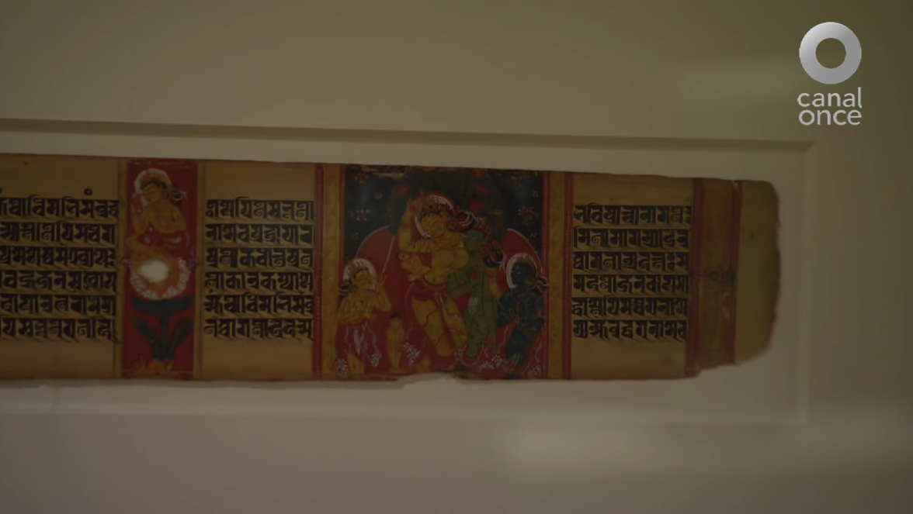

- Video. Itinerario, Las huellas de Buda.
https://www.youtube.com/watch?v=XXr6xBDxZKQ&t=84s

Ahora pasa a la siguiente página de tu libro que lleva como título:

Edad de Oro China: arte e inventos.

Esta sección del libro es muy interesante porque te acerca a inventos tecnológicos que siguen vigentes hoy en día. Te has puesto a pensar, ¿Cuántas de las cosas que ocupamos hoy en día surgieron en China? Están la brújula, el papel, la imprenta china, la pólvora, el sismógrafo, juncos o barcos chinos, el ábaco y la seda. Muchos de estos inventos surgieron durante el siglo V al XV, pero muchos otros ya habían surgido en la Antigüedad, como el junco y la seda. Incluso, no puewdes dejar de mencionar a la porcelana china.

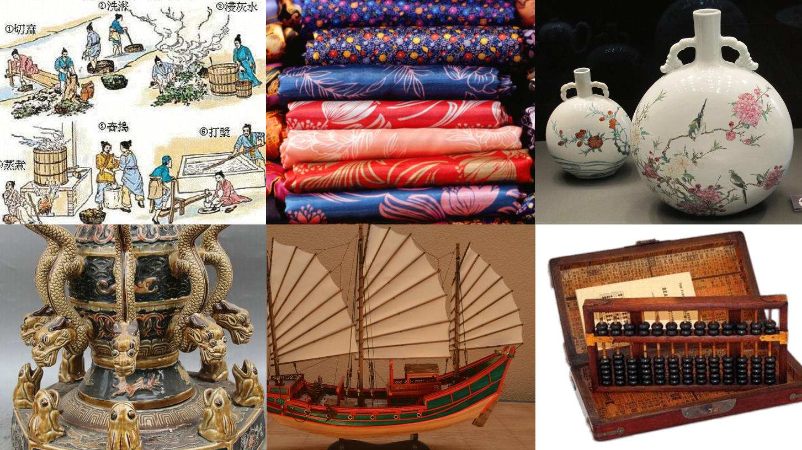

Lo que debes reconocer es que estos inventos y expresiones artísticas fueron llevados a Europa y difundidos en Occidente hasta llegar a nuestros días.

Ahora observa como podrían quedar estas páginas que has revisado.

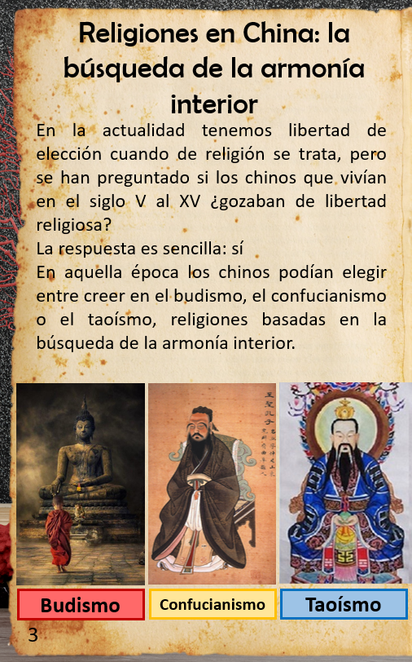 | 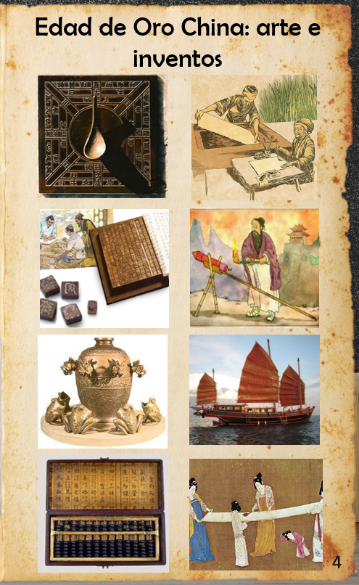

Ahora, hablando de seda, para avanzar a la siguiente página revisa acerca de la ruta de la seda. Tu siguiente título dice:

Ruta de la Seda: antigua conexión comercial.

Aquí puedes usar un mapa en el cual se muestre la ruta comercial que se seguía de China hasta Italia. También unas caravanas, y mencionar los territorios por los que pasaba esta ruta.

Esta ruta iniciaba en China y pasaba por Mongolia, India, Persia, Arabia, Siria, Turquía, Europa y el Norte de África.

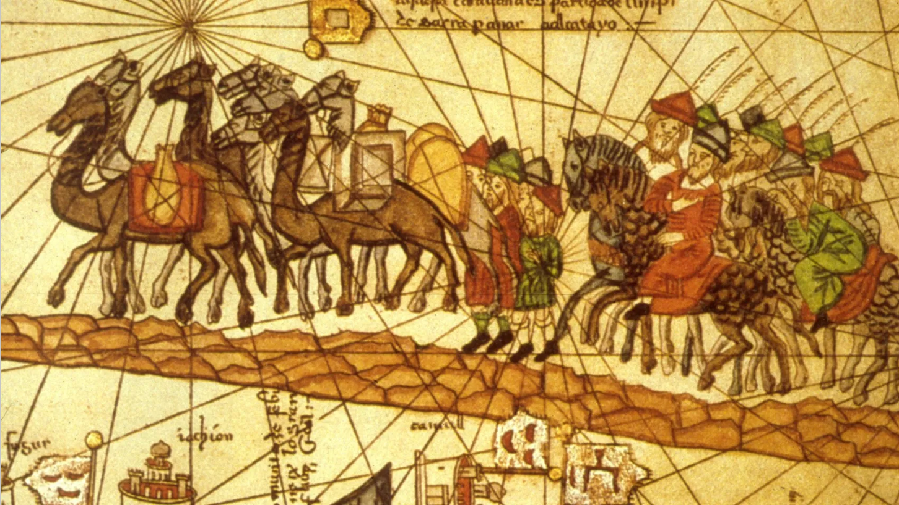

Esta ruta era transitada por diversos comerciantes y cada comerciante hacia tratos en las fronteras de su territorio y llevaba los productos y mercancías a la siguiente frontera. Había como puestos en cada frontera y en esos puestos se hacían los intercambios, lo que hacía que con cada intercambio el precio del producto se fuera elevando.

Por esta razón algunos productos como la seda y las especias eran carísimos al llegar a Europa, por ello solo los reyes y señores feudales podían comprarlas.

Con esta información puedes redactar en tu libro lo siguiente:

Una de las rutas comerciales más significativas de la Antigüedad y de la Edad Media. Famosa por transportar la seda que sólo los chinos sabían elaborar, pero también un sinfín de productos como lana, lino, ámbar, vidrio, coral, piedras y metales preciosos.
¿Se imaginan atravesar una ruta en la cual se daban un sinfín de intercambios de productos, pensamientos y cultura? Sin duda, una ruta que ponía en contacto a personas de diferentes territorios y modos distintos de entender la vida.

No por nada Marco Polo, su padre y tío se aventuraron a viajar a través de ella, hasta llegar al este de China y permanecer ahí por 20 años. Recuerda que después de las Cruzadas todas estas rutas comerciales empezaron a tener mayor auge y, por supuesto, fueron rutas que supieron aprovechar los mercaderes árabes y venecianos, quienes eran el puente entre Oriente y Occidente.
Ahora observa cómo podrá quedar el diseño de las páginas 5 y 6 de tu libro interactivo.

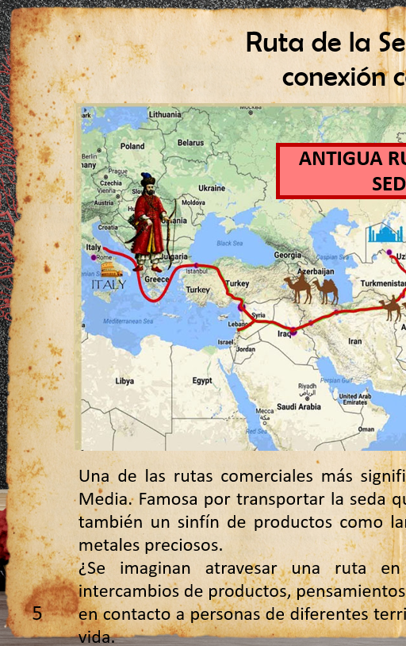 | 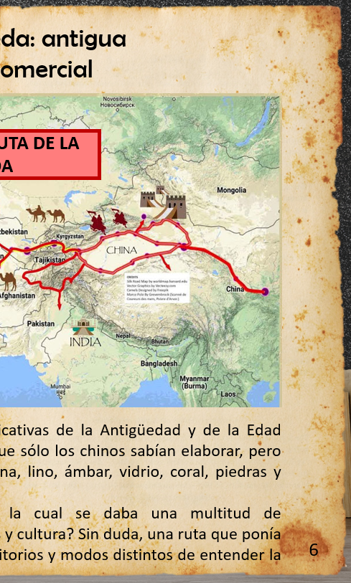

Ahora observa el siguiente video.

Video. La ruta de la seda.
https://www.youtube.com/watch?v=ra_AeNIGpeQ&t=139s

Marco Polo inició su viaje hacia el este de China en el año 1271 cuando tan solo tenía 17 años; partió en compañía de su padre y tío. Como buenos comerciantes, lo que buscaban con este viaje era nuevas rutas y contactos comerciales. Lo que jamás se imaginaron es que permanecerían por un largo periodo al servicio del emperador Kublai Kan.

Durante su viaje atravesaron los actuales países de Israel, Armenia, Georgia, Irán, hasta llegar a China, en ese entonces gobernada por el Imperio mongol.

Pero, ¿Qué hubiera sido de las aventuras de Marco Polo si no se hubieran puesto por escrito? Quizá la respuesta más fácil sería responder que se hubieran perdido en el tiempo. Gracias a Rustichello da Pisa sus memorias siguen vigentes hasta nuestros días. Puedes leer su libro titulado: Las maravillas del mundo o Viajes de Marco Polo, quedarás fascinados con la descripción que realizó de cada lugar que visitó.

Ahora, en tu libro puedes redactar lo siguiente:

Marco Polo descubrió un mundo fascinante y desconocido para los europeos de la Edad Media, un mundo con el que cualquier mercader y persona podía soñar.

Ahora pasa al último título:

Descripción de China según Marco Polo

Destaca la China que vio Marco Polo con una pintura que muestra una gran ciudad china del siglo XII. Un fragmento de la descripción que hace de la Ciudad de Cambaluc en China, ciudad que corresponde a la actual Pekín es la siguiente:

“Los palacios y casis particulares son muchos y bellos. En el centro de la ciudad hay un edificio magnífico, y sobre él una campana que tocan tres veces todas las noches para que los transeúntes se retiren a casa; queda prohibido recorrer las calles, excepto cuando se salga a buscar un médico y aún entonces es preciso ir con luz. Cada puerta esta guardada por mil soldados, no por temor a enemigo, sino en honra del gran Kan y para perseguir ladrones”.

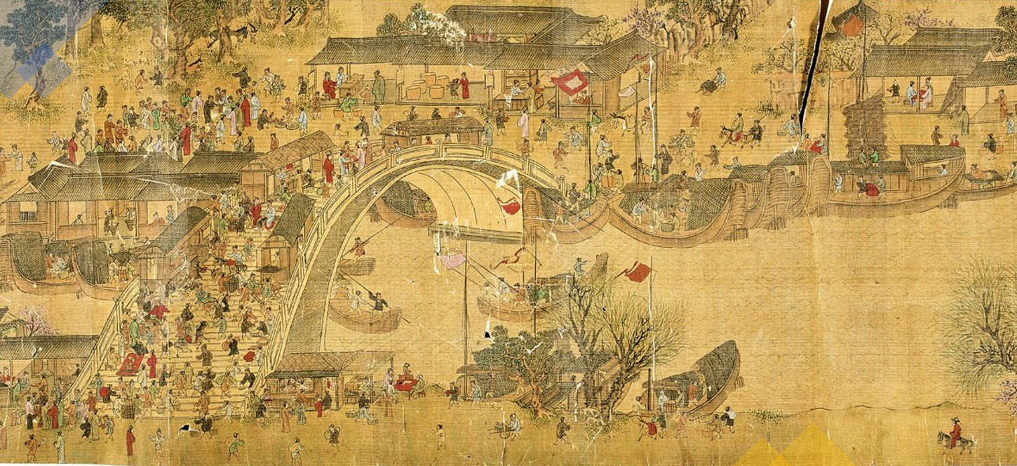

Debió ser increíble poder apreciar una China tan majestuosa, pues incluso describió el palacio de verano del gran Kan, en el que menciona, está elaborado de bambú, lleno de árboles, flores, fuentes y animales exóticos. Y la corte que le rodea está compuesta de nobles, soldados, sabios, monjes budistas, magos, astrólogos, quienes conviven en suntuosos y espectaculares banquetes ofrecidos por el emperador.

Puedes cerrar esate apartado mencionado lo siguiente:

Los relatos de Marco Polo describen una China ubicada cerca un río de color amarillento, el célebre Huang He.
Una China llena de animales extraordinarios, junglas sofocantes, brujos médicos y las altas montañas del Tíbet.
Describió también el Gran Canal por donde más de cinco millones de hombres y mujeres navegaban esta red de canales artificiales comunicados con lagos y ríos.
Describe ciudades sumamente pobladas y de grandes dimensiones que, al mencionarlo, todo lo cuenta por miles.

Estras últimas hojas quedartían así:

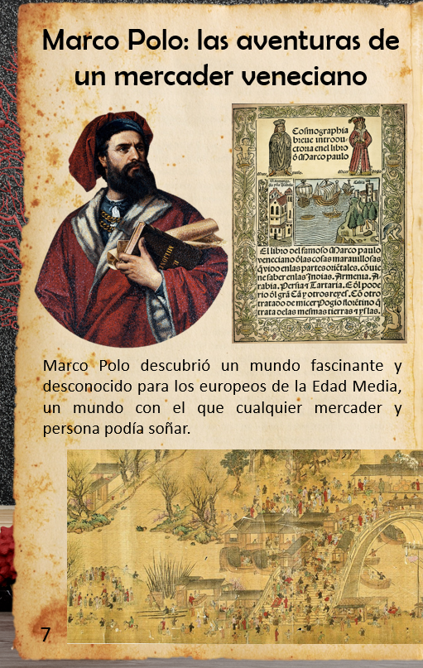 | 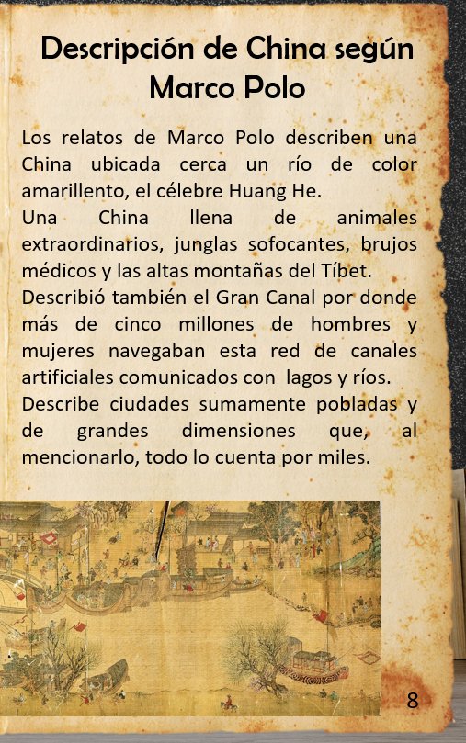

Has terminado con tu libro interactivo: Las maravillas de Oriente: un viaje por China.

Ahora puedes integrar la conclusión, puede quedar de la manera sigiuiente:

China durante la Edad Media europea, fue un territorio extenso lleno de actividad agrícola y comercial, con urbes sumamente pobladas y una gran organización política, social y económica, además, con la llegada de los emperadores de origen mongol se dio una importante actividad comercial entre Oriente y Occidente.
Una civilización que ha legado a la humanidad grandes inventos tecnológicos y una cultura que sigue maravillando aún en la actualidad.
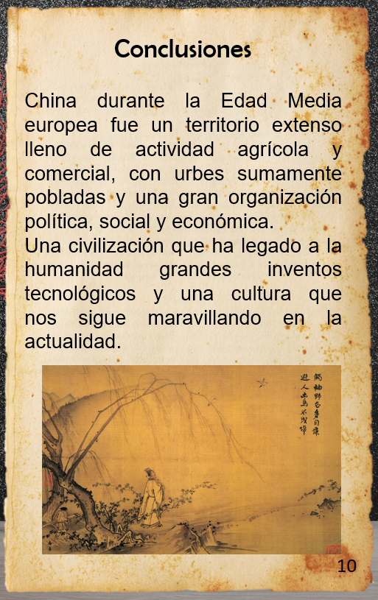

El Reto de Hoy:

A lo largo de esta sesión tu reto consistió en elaborar un libro interactivo titulado: Las maravillas de Oriente: Un viaje por China.

¡Buen trabajo!

Gracias por tu esfuerzo.

Para saber más:
Lecturas

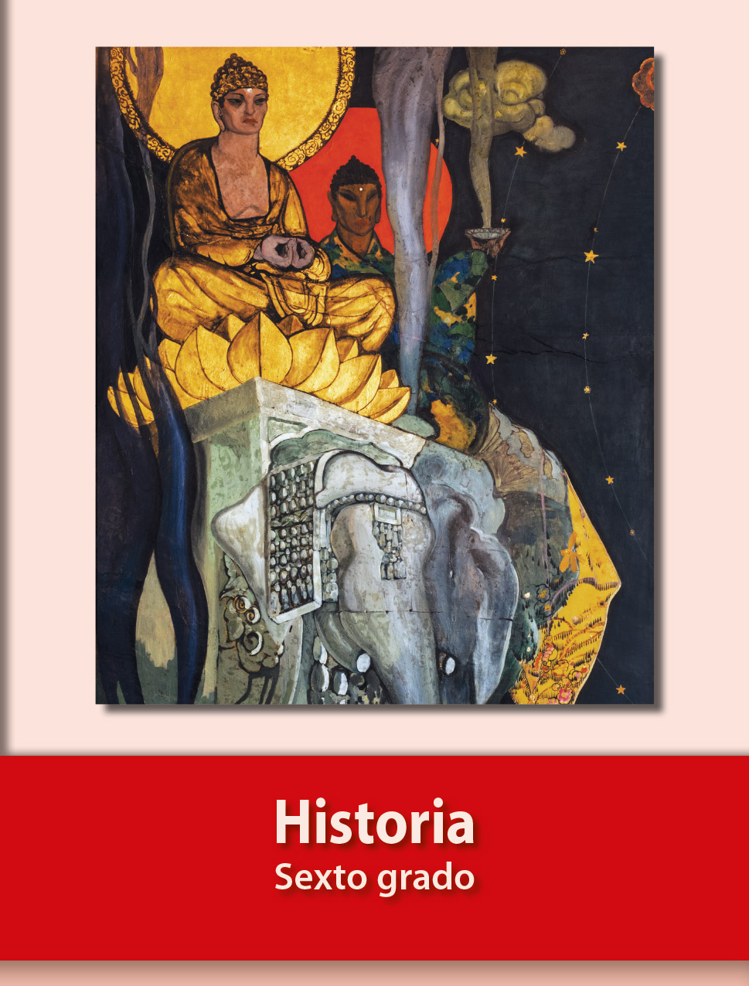
https://libros.conaliteg.gob.mx/20/P6HIA.htm

